Многонациональная Россия – в единстве наша сила.
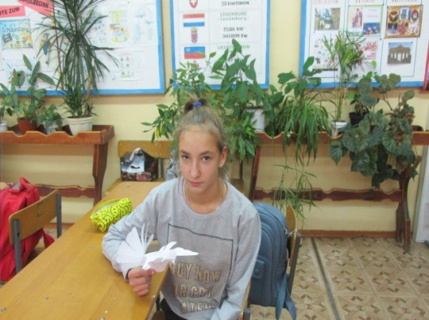
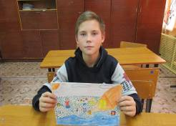
В дни осенних каникул в нашей школе была организована выставка творческих работ учащихся, направленная на расширение представления детей о родной стране, о государственных праздниках, о многонациональном населении России. Разновидностей национальностей и народов очень много. Они отличаются историей, культурой, обычаями, но нельзя допускать, чтобы одна национальность доминировала над остальными. Эти детские рисунки призваны напомнить взрослым и детям, что все мы люди, и наш долг помогать друг другу. В рисунках ребят видно, что они понимают, как важно единение народа.
Классный руководитель Макарова М.М.

